TRƯỜNG ĐẠI HỌC BÌNH DƯƠNG
KHOA CÔNG NGHỆ THÔNG TIN, ROBOT
VÀ TRÍ TUỆ NHÂN TẠO
---oOo---

CHUYÊN ĐỀ 2
Tên tiểu luận:

XÂY DỰNG NỀN TẢNG SỐ HỖ TRỢ QUẢN LÝ BÁN HÀNG VÀ TỒN KHO CHO CỬA HÀNG TẠP HÓA NHỎ

 | Giảng viên hướng dẫn: | ThS. Nguyễn Thanh Sơn
 | Sinh viên thực hiện: | Đặng Văn Khánh
 | Mã số sinh viên: | 22050029
 | Lớp: | 25TH02
 | Khóa: | 2022 - 2026
Bình Dương , tháng 5 năm 2026

NHẬN XÉT CỦA GIÁO VIÊN HƯỚNG DẪN

LỜI CẢM ƠN
Lời đầu tiên, em xin gửi lời cảm ơn chân thành và sâu sắc nhất đến Ban Giám hiệu Trường Đại học Bình Dương cùng toàn thể quý thầy cô Khoa Công nghệ thông tin, Robot và Trí tuệ nhân tạo. Trong suốt thời gian học tập và rèn luyện tại trường, quý thầy cô không chỉ truyền đạt cho em những kiến thức chuyên môn nền tảng vững chắc mà còn tạo mọi điều kiện thuận lợi nhất để em phát triển kỹ năng thực hành. Những kiến thức quý báu đó chính là hành trang vô giá giúp em có đủ tự tin để thực hiện chuyên đề này.
Đặc biệt, em xin gửi lời biết ơn sâu sắc đến Giảng viên hướng dẫn – ThS. Nguyễn Thanh Sơn. Trong suốt quá trình em thực hiện Chuyên đề 2 với đề tài "Xây dựng nền tảng số hỗ trợ quản lý bán hàng và tồn kho cho cửa hàng tạp hóa nhỏ", thầy đã luôn dành thời gian quan tâm, tận tình hướng dẫn, chỉ bảo và đưa ra những định hướng kỹ thuật vô cùng sát sao. Nhờ sự hỗ trợ và những lời góp ý tâm huyết của thầy, em đã có thể vượt qua những khó khăn trong quá trình thiết kế, lập trình hệ thống và hoàn thiện báo cáo một cách tốt nhất.
Bên cạnh đó, em cũng xin gửi lời cảm ơn đến gia đình và bạn bè – những người đã luôn bên cạnh động viên, cổ vũ tinh thần và hỗ trợ em trong suốt quá trình học tập cũng như khi thực hiện đề tài.
Mặc dù đã cố gắng hết sức để hoàn thiện chuyên đề bằng tất cả sự nỗ lực, đam mê và kiến thức của bản thân, nhưng do kinh nghiệm thực tiễn và vốn kiến thức còn hạn chế, sản phẩm phần mềm cũng như báo cáo chắc chắn không tránh khỏi những thiếu sót. Em rất mong nhận được sự quan tâm, đánh giá và những lời góp ý quý báu từ quý thầy cô để đề tài được hoàn thiện hơn, đồng thời giúp em rút ra được những bài học kinh nghiệm sâu sắc phục vụ cho công việc thực tế sau này.
Kính chúc quý thầy cô luôn dồi dào sức khỏe, hạnh phúc và gặt hái được nhiều thành công hơn nữa trong sự nghiệp "trồng người" cao quý.
Em xin chân thành cảm ơn!
Bình Dương , ngày 5 tháng 5 năm 2026
Sinh viên thực hiện
Đặng Văn Khánh

MỤC LỤC
LỜI CẢM ƠN I
MỤC LỤC HÌNH ẢNH VÀ BẢNG BIỂU IV
LỜI MỞ ĐẦU V
CHƯƠNG 1: GIỚI THIỆU TỔNG QUAN VỀ NỀN TẢNG SỐ 1
1.1. Khái niệm nền tảng số trong quản lý bán lẻ 1
1.2. Phân biệt hệ thống quản lý cục bộ và nền tảng số 2
1.3. Vai trò của nền tảng số đối với cửa hàng tạp hóa 3
CHƯƠNG 2: CƠ SỞ LÝ THUYẾT VÀ CÔNG NGHỆ SỬ DỤNG 4
2.1. Mô hình nền tảng số đa kênh (Omnichannel) và SaaS 4
2.1.1. Khái niệm nền tảng số phân tách dữ liệu (Multi-tenant SaaS) 4
2.1.2. Các thành phần cốt lõi của nền tảng 4
2.2.Các công nghệ và công cụ phát triển 4
2.2.1. Công nghệ Frontend (Giao diện người dùng) 4
2.2.2. Công nghệ Backend (Xử lý phía máy chủ) 5
2.2.3. Hệ quản trị Cơ sở dữ liệu 6
CHƯƠNG 3: PHÂN TÍCH VÀ THIẾT KẾ HỆ THỐNG 7
3.1. Phân tích yêu cầu hệ thống 7
3.1.1. Xác định tác nhân (Actors) 7
3.1.2. Yêu cầu chức năng (Functional Requirements) 7
3.1.3. Yêu cầu phi chức năng (Non-Functional Requirements) 8
3.2. Môi trường và công cụ phát triển 8
3.3. Quy trình thiết kế hệ thống 9
3.3.1. Sơ đồ Ca sử dụng (Use Case Diagram) 9
3.3.2. Sơ đồ Luồng dữ liệu (Data Flow Diagram - DFD) 10
3.3.3. Thiết kế Cấu trúc Cơ sở dữ liệu (ERD) 11
CHƯƠNG 4: TRIỂN KHAI VÀ THỰC NGHIỆM 12
4.1. Ứng dụng dành cho cửa hàng 12
4.1.1. Giao diện trang chủ và đăng nhập 12
4.1.2. Giao diện Bán hàng tại quầy (POS Web) 13
4.1.3. Giao diện Quản lý tồn kho 14
4.2. Ứng dụng dành cho quản trị nền tảng 14
4.3. Thực nghiệm và đánh giá 15
4.3.1. Môi trường thực nghiệm 15
4.3.2. Đánh giá kết quả thực nghiệm 15
4.4. Mã nguồn dự án (Source Code) 15
CHƯƠNG 5: KẾT LUẬN VÀ HƯỚNG PHÁT TRIỂN 17
5.1. Kết quả đạt được 17
5.2. Hạn chế của đề tài 17
5.3. Hướng phát triển tương lai 18
TÀI LIỆU THAM KHẢO VI

MỤC LỤC HÌNH ẢNH VÀ BẢNG BIỂU

Hình 1.1: Mô hình nền tảng số đa người dùng (Multi-tenant SaaS).......................................1
Bảng 1.1: Phân biệt hệ thống quản lý và nền tảng số..............................................................2
Hình 1.2: Ứng dụng công nghệ phần mềm quản lý bán hàng (POS) tại cửa hàng.................3
Hình 2.1: Các công nghệ sử dụng để xây dựng giao diện (Frontend).....................................5
Hình 2.2: Nền tảng Node.js và hệ quản trị cơ sở dữ liệu MySQL..........................................6

Hình 3.1: Sơ đồ ca sử dụng (Use Case) tổng quát của hệ thống.............................................9
Hình 3.2: Sơ đồ luồng dữ liệu (DFD) chức năng bán hàng tại quầy.....................................10
Hình 3.3: Sơ đồ Thực thể Liên kết (Entity Relationship Diagram - ERD)...........................11
Hình 4.1: Giao diện trang chủ (Landing Page) giới thiệu nền tảng Khánh Văn POS...........12
Hình 4.2: Giao diện màn hình POS bán hàng tại quầy và mã QR thanh toán......................13
Hình 4.3: Giao diện quản lý danh mục sản phẩm và tồn kho...............................................14
Hình 4.4: Giao diện quản trị tổng nền tảng (Super Admin Dashboard)................................14
Bảng 4.1: Cấu hình thiết bị thực nghiệm..............................................................................15

LỜI MỞ ĐẦU
Lý do chọn đề tài
Hiện nay, các cửa hàng tạp hóa nhỏ chiếm tỷ trọng lớn trong hệ thống bán lẻ tại Việt Nam nhưng phần lớn vẫn quản lý bán hàng và tồn kho theo phương pháp thủ công hoặc dùng các phần mềm đơn lẻ, khó mở rộng. Việc xây dựng một nền tảng số hỗ trợ quản lý bán hàng đa kênh sẽ giúp các cửa hàng tiếp cận công nghệ thuận tiện, giảm chi phí triển khai, đồng thời cho phép quản lý dữ liệu tập trung, thống nhất. Xuất phát từ thực tiễn đó, đề tài "Xây dựng nền tảng số hỗ trợ quản lý bán hàng và tồn kho cho cửa hàng tạp hóa nhỏ" được lựa chọn nhằm giải quyết bài toán vận hành một cách tối ưu và phù hợp với phạm vi chuyên đề học tập.
Mục tiêu nghiên cứu
Xây dựng một nền tảng số (SaaS) cho phép nhiều cửa hàng tạp hóa nhỏ cùng sử dụng để quản lý hoạt động bán hàng và tồn kho trên một hệ thống thống nhất.
Quản lý dữ liệu tập trung, phân tách độc lập theo từng cửa hàng tham gia.
Cung cấp các chức năng dùng chung cốt lõi: Bán hàng tại quầy (POS), đặt hàng online, quản lý danh mục và thống kê doanh thu.
Đối tượng và phạm vi nghiên cứu
Đối tượng nghiên cứu: Nền tảng số quản lý bán lẻ đa người dùng bao gồm Quản trị nền tảng (Super Admin), Chủ cửa hàng, Nhân viên bán hàng và Khách hàng.
Phạm vi nghiên cứu: Nền tảng số được thiết kế ở mức cơ bản trên môi trường Web, quản lý luồng dữ liệu đa cửa hàng (Multi-tenant) nhưng không yêu cầu tích hợp các hệ sinh thái phần cứng phức tạp, phù hợp với yêu cầu của học phần.
Ý nghĩa thực tiễn
Sản phẩm của đề tài mang lại ý nghĩa thực tiễn cao, đóng vai trò như một công cụ đắc lực hỗ trợ các tiểu thương chuyển đổi số với chi phí thấp. Nền tảng giúp chủ cửa hàng tiết kiệm thời gian đối soát, hạn chế thất thoát hàng hóa, đồng thời tạo ra một kênh bán hàng trực tuyến tiện lợi để tiếp cận nhiều khách hàng hơn trong thời đại số.
Tóm tắt nội dung
Nội dung báo cáo chuyên đề được tổ chức thành 5 chương chính như sau:
Chương 1: GIỚI THIỆU TỔNG QUAN. Trình bày tổng quan về khái niệm nền tảng số, sự khác biệt giữa hệ thống cục bộ và nền tảng số, cùng vai trò của việc chuyển đổi số trong quản lý bán lẻ.
Chương 2: CƠ SỞ LÝ THUYẾT VÀ CÔNG NGHỆ. Giới thiệu các kiến trúc, mô hình lưu trữ dữ liệu tập trung (Multi-tenant) và các công cụ, ngôn ngữ lập trình được sử dụng để xây dựng hệ thống (Node.js, MySQL, HTML/Tailwind CSS).
Chương 3: PHÂN TÍCH VÀ THIẾT KẾ HỆ THỐNG. Đi sâu vào phân tích yêu cầu, vẽ sơ đồ ca sử dụng (Use Case), sơ đồ luồng dữ liệu (DFD) và thiết kế cấu trúc cơ sở dữ liệu (ERD) cho nền tảng.
Chương 4: TRIỂN KHAI VÀ THỰC NGHIỆM. Trình bày các kết quả đạt được thông qua giao diện thực tế của ứng dụng dành cho cửa hàng (POS Web) và ứng dụng dành cho tổng đài quản trị.
Chương 5: KẾT LUẬN VÀ HƯỚNG PHÁT TRIỂN. Đánh giá những ưu, nhược điểm của nền tảng đã xây dựng và đề xuất phương hướng phát triển, mở rộng trong tương lai.

CHƯƠNG 1: GIỚI THIỆU TỔNG QUAN VỀ NỀN TẢNG SỐ
  - Khái niệm nền tảng số trong quản lý bán lẻ
Trong lĩnh vực bán lẻ, nền tảng số (Digital Platform) được định nghĩa là một hệ thống hạ tầng công nghệ dùng chung, cho phép nhiều đơn vị kinh doanh độc lập cùng sử dụng các chức năng cốt lõi và hệ thống dữ liệu được quản lý tập trung.
Điểm đặc biệt của mô hình nền tảng số đa người dùng (Multi-tenant SaaS) là mỗi đơn vị (cửa hàng) đều được cung cấp một không gian hoạt động hoàn toàn độc lập trên cùng một nền tảng vật lý duy nhất. Điều này có nghĩa là các cửa hàng sẽ chia sẻ chung mã nguồn phần mềm và cơ sở hạ tầng máy chủ, nhưng dữ liệu bán hàng, thông tin tồn kho và khách hàng của từng cửa hàng sẽ được mã hóa và phân tách biệt lập.
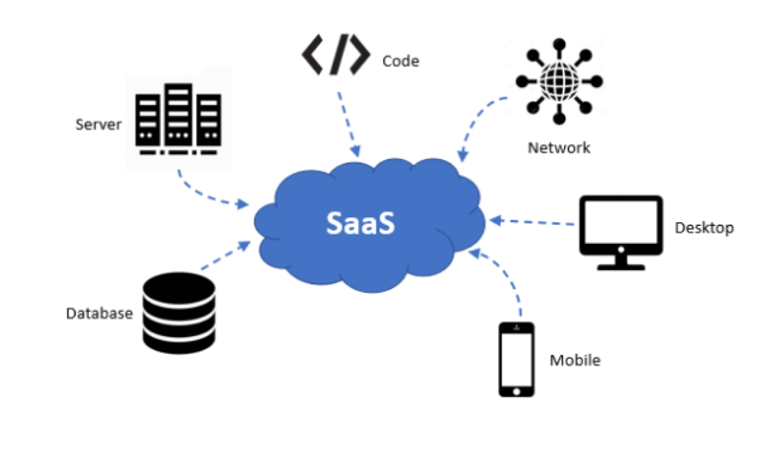

Hình 1.1: Mô hình nền tảng số đa người dùng (Multi-tenant SaaS)

  - Phân biệt hệ thống quản lý cục bộ và nền tảng số
Để làm rõ tính ưu việt của nền tảng số được xây dựng trong chuyên đề này, cần phân biệt rõ sự khác nhau giữa "Hệ thống quản lý cục bộ" truyền thống và "Nền tảng số".
Hệ thống quản lý | Nền tảng số
Phục vụ một cửa hàng | Phục vụ nhiều cửa hàng
Dữ liệu cục bộ | Dữ liệu tập trung, phân tách
Khó mở rộng | Có khả năng mở rộng

Bảng 1.1: Phân biệt hệ thống quản lý và nền tảng số.

  - Vai trò của nền tảng số đối với cửa hàng tạp hóa
Đối với các hệ thống bán lẻ vừa và nhỏ như cửa hàng tạp hóa hay siêu thị mini, việc triển khai ứng dụng nền tảng số mang lại những vai trò thiết thực sau đây:
Giảm chi phí triển khai công nghệ: Chủ cửa hàng không cần phải đầu tư chi phí lớn ban đầu để mua máy chủ hay thiết kế phần mềm riêng biệt. Họ chỉ cần đăng ký tài khoản là có thể sử dụng ngay các tính năng bán hàng tiêu chuẩn, giúp tối ưu hóa chi phí vận hành.
Quản lý tập trung và thống nhất: Cung cấp giải pháp quản lý bán hàng hợp kênh (Omnichannel), giúp tiểu thương theo dõi mọi giao dịch tại quầy và trực tuyến trên cùng một màn hình quản trị thống nhất.
Hỗ trợ chuyển đổi số cho cửa hàng nhỏ: Xóa bỏ phương pháp ghi chép sổ sách thủ công truyền thống, nền tảng số cung cấp giải pháp tính toán doanh thu, lợi nhuận và trừ tồn kho tự động, tạo đòn bẩy vững chắc để các tiểu thương nhỏ bước vào kỷ nguyên kinh tế số.
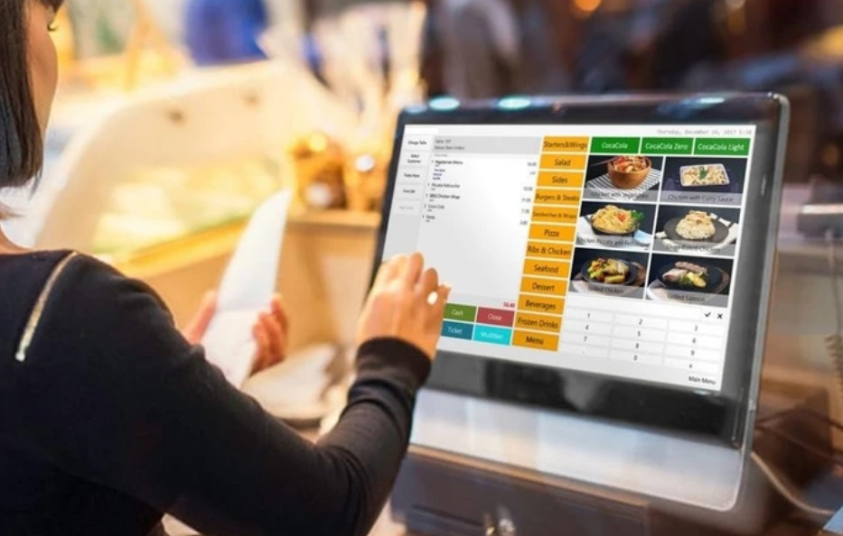

Hình 1.2: Ứng dụng công nghệ phần mềm quản lý bán hàng (POS) tại cửa hàng

CHƯƠNG 2: CƠ SỞ LÝ THUYẾT VÀ CÔNG NGHỆ SỬ DỤNG

2.1. Mô hình nền tảng số đa kênh (Omnichannel) và SaaS

2.1.1. Khái niệm nền tảng số phân tách dữ liệu (Multi-tenant SaaS)
Mô hình đa người thuê (Multi-tenant) là một kiến trúc phần mềm trong đó một phiên bản (instance) duy nhất của ứng dụng chạy trên máy chủ và phục vụ nhiều khách hàng (tenant) cùng một lúc. Trong khuôn khổ của đề tài, mỗi cửa hàng tạp hóa tham gia vào hệ thống được xem là một "tenant".
Thay vì mỗi cửa hàng phải cài đặt một phần mềm và sở hữu một cơ sở dữ liệu riêng lẻ, nền tảng số này sử dụng chung một cơ sở dữ liệu duy nhất nhưng phân tách dữ liệu một cách logic thông qua mã định danh cửa hàng (Store ID). Nhờ cơ chế này, chủ cửa hàng chỉ có thể xem và quản lý danh mục sản phẩm, đơn hàng và khách hàng thuộc về chi nhánh của mình, đảm bảo tính bảo mật tuyệt đối nhưng vẫn tối ưu hóa tài nguyên máy chủ.

2.1.2. Các thành phần cốt lõi của nền tảng
Để vận hành trơn tru, nền tảng số được cấu thành từ 3 lớp chính:
Tầng giao diện (Frontend): Bao gồm giao diện điểm bán hàng (POS) dành cho thu ngân và trang đặt hàng trực tuyến (Storefront) dành cho khách hàng.
Tầng xử lý nghiệp vụ (Backend): Máy chủ trung tâm chịu trách nhiệm xử lý các logic nghiệp vụ như xác thực đăng nhập, tính toán lợi nhuận, và đồng bộ tự động việc trừ số lượng tồn kho khi có giao dịch phát sinh.
Tầng lưu trữ (Database): Nơi lưu trữ an toàn toàn bộ dữ liệu lịch sử giao dịch và thông tin nền tảng.

2.2.Các công nghệ và công cụ phát triển
Hệ thống được xây dựng hoàn toàn dựa trên các công nghệ web hiện đại, cho phép phần mềm chạy trực tiếp trên trình duyệt mà không cần cài đặt.

2.2.1. Công nghệ Frontend (Giao diện người dùng)
HTML5 & CSS3: Ngôn ngữ đánh dấu và định dạng tiêu chuẩn để xây dựng cấu trúc khung của phần mềm.
Tailwind CSS: Đây là một framework CSS tiện ích (utility-first) được sử dụng xuyên suốt dự án để thiết kế giao diện một cách linh hoạt và tối ưu hóa. Việc áp dụng Tailwind giúp giao diện POS hiển thị tốt trên nhiều kích thước màn hình (Responsive), mang lại trải nghiệm người dùng (UX) hiện đại và tốc độ tải trang cực kỳ nhanh.
Vanilla JavaScript (JS thuần): Thay vì sử dụng các framework cồng kềnh, dự án sử dụng JavaScript thuần để xử lý các luồng sự kiện (event), quản lý giỏ hàng (Cart) và gửi yêu cầu (fetch API) đến máy chủ. Điều này giúp phần mềm hoạt động nhẹ nhàng và phản hồi tức thời các thao tác của nhân viên tại quầy.


Hình 2.1: Các công nghệ sử dụng để xây dựng giao diện (Frontend)

2.2.2. Công nghệ Backend (Xử lý phía máy chủ)
Node.js: Là một môi trường thực thi mã JavaScript đa nền tảng, được sử dụng để xây dựng hệ thống máy chủ (Backend). Node.js sở hữu cơ chế xử lý bất đồng bộ (asynchronous) mạnh mẽ, giúp máy chủ có thể xử lý đồng thời hàng ngàn yêu cầu thanh toán từ nhiều cửa hàng khác nhau mà không bị nghẽn mạng.
Express.js: Là một web framework tối giản dành cho Node.js, được áp dụng trong dự án để xây dựng các API RESTful (như API đăng nhập, API lấy danh sách sản phẩm, API cập nhật tồn kho).

2.2.3. Hệ quản trị Cơ sở dữ liệu
MySQL: Hệ quản trị cơ sở dữ liệu quan hệ mã nguồn mở phổ biến nhất. Dự án sử dụng MySQL để tổ chức và lưu trữ dữ liệu dưới dạng các bảng liên kết với nhau một cách chặt chẽ. Hệ thống kết nối với cơ sở dữ liệu thông qua thư viện mysql2 trong Node.js, hỗ trợ xử lý luồng dữ liệu nhanh và an toàn.
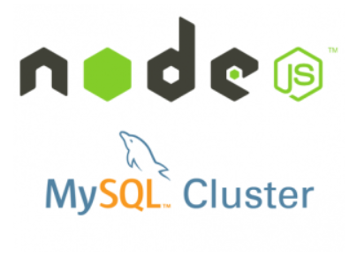

Hình 2.2: Nền tảng Node.js và hệ quản trị cơ sở dữ liệu MySQL

CHƯƠNG 3: PHÂN TÍCH VÀ THIẾT KẾ HỆ THỐNG

3.1. Phân tích yêu cầu hệ thống

3.1.1. Xác định tác nhân (Actors)
Dựa trên mô hình đa người dùng (Multi-tenant), hệ thống phân tách rõ rệt 3 nhóm tác nhân chính tham gia tương tác:
Super Admin (Tổng đài điều hành): Người sở hữu toàn bộ nền tảng, có quyền giám sát cao nhất đối với tất cả các cửa hàng tham gia.
Admin / Staff (Chủ cửa hàng / Thu ngân): Tác nhân trực tiếp quản lý và vận hành một chi nhánh cửa hàng cụ thể. Bao gồm việc thực hiện giao dịch tại quầy, quản lý hàng hóa và theo dõi doanh thu.
Customer (Khách hàng): Người dùng cuối có nhu cầu mua sắm trực tuyến thông qua trang cửa hàng (Storefront) của chi nhánh tương ứng.

3.1.2. Yêu cầu chức năng (Functional Requirements)
Yêu cầu chức năng được phân tách theo từng phân quyền của người dùng trên nền tảng:
- Đối với Super Admin:
Xem tổng quan báo cáo toàn nền tảng: Tổng số cửa hàng, tổng giao dịch, số lượng khách hàng và tự động tính hệ số phí thu nền tảng (5%).
Quản lý ủy quyền chi nhánh: Giám sát doanh số từng điểm bán và có quyền "Đình chỉ" hoặc "Mở khóa" hoạt động của một cửa hàng bất kỳ.
- Đối với Cửa hàng (Admin / Thu ngân):
Quản lý bán hàng tại quầy (POS): Tìm kiếm sản phẩm, quét mã vạch, thêm vào giỏ hàng, điều chỉnh số lượng và thanh toán. Hỗ trợ thanh toán bằng Tiền mặt hoặc Chuyển khoản (tự động tạo mã QR). In hóa đơn (Receipt) cho khách.
Quản lý kho hàng: Thêm mới sản phẩm, thiết lập giá vốn, giá bán, theo dõi lượng tồn kho và cập nhật kho nhanh (Quick Action). Hệ thống tự động trừ kho khi có giao dịch bán hàng (Real-time).
Quản lý đơn hàng Online: Nhận thông báo và duyệt các đơn hàng từ website chuyển về máy thu ngân.
Chăm sóc khách hàng (CRM): Lưu trữ thông tin khách hàng, phân loại số đơn mua tại quầy và online, thống kê tổng chi tiêu của từng khách.
Báo cáo tổng quan: Thống kê doanh thu theo kênh (Online/Offline), tính toán lợi nhuận thuần và hiển thị danh sách sản phẩm bán chạy.
- Đối với Khách hàng mua trực tuyến:
Lựa chọn chi nhánh cửa hàng gần nhất để mua sắm.
Xem danh mục sản phẩm, tìm kiếm món đồ cần mua (hệ thống tự động ẩn hoặc thông báo hết hàng nếu tồn kho bằng 0).
Thêm vào giỏ, nhập thông tin cá nhân và chốt đơn đặt hàng từ xa.

3.1.3. Yêu cầu phi chức năng (Non-Functional Requirements)
Tính phản hồi (Performance): Giao diện bán hàng (POS) phải thao tác cực kỳ nhanh, các tác vụ tính toán và trừ kho phải diễn ra tức thời (Real-time) để không làm gián đoạn luồng khách thanh toán tại quầy.
Tính khả dụng (Usability): Giao diện phải mang tính Responsive, thân thiện và dễ sử dụng cho nhân viên không rành về công nghệ.
Tính bảo mật (Security): Dữ liệu của các cửa hàng phải được tách biệt hoàn toàn thông qua thuộc tính storeId. Cửa hàng A không được phép truy cập hay nhìn thấy dữ liệu doanh thu của cửa hàng B.

3.2. Môi trường và công cụ phát triển
Để phân tích, thiết kế và xây dựng nền tảng, đề tài đã sử dụng bộ công cụ tiêu chuẩn sau:
Trình soạn thảo mã nguồn: Visual Studio Code.
Môi trường chạy máy chủ (Backend): Node.js.
Hệ quản trị cơ sở dữ liệu: MySQL (sử dụng thông qua XAMPP hoặc MySQL Workbench).
Trình duyệt kiểm thử: Google Chrome / Microsoft Edge.
Công cụ thiết kế sơ đồ: Lucidchart / Draw.io.

3.3. Quy trình thiết kế hệ thống

3.3.1. Sơ đồ Ca sử dụng (Use Case Diagram)
Sơ đồ ca sử dụng mô tả góc nhìn tổng quan về các hành động mà mỗi tác nhân (Actor) có thể thực hiện trên hệ thống.
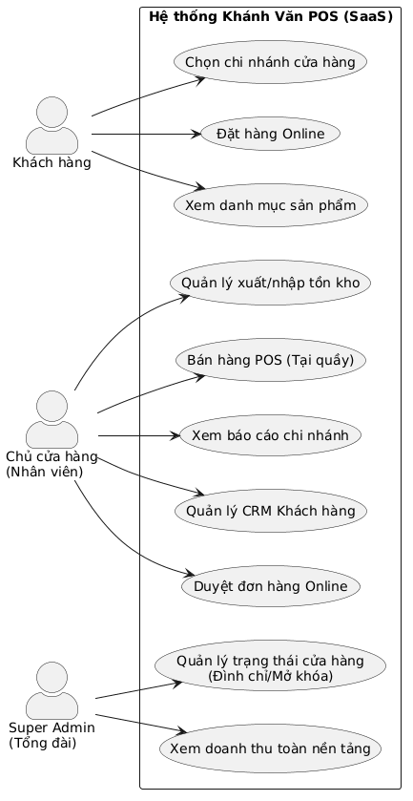

Hình 3.1: Sơ đồ ca sử dụng (Use Case) tổng quát của hệ thống

3.3.2. Sơ đồ Luồng dữ liệu (Data Flow Diagram - DFD)
Luồng dữ liệu bán hàng tại quầy (POS) là chức năng quan trọng nhất của hệ thống. Khi thu ngân thực hiện thanh toán, hệ thống sẽ tiếp nhận thông tin giỏ hàng, cập nhật lại số lượng tồn kho của chi nhánh, tính toán lợi nhuận và lưu trữ hóa đơn.
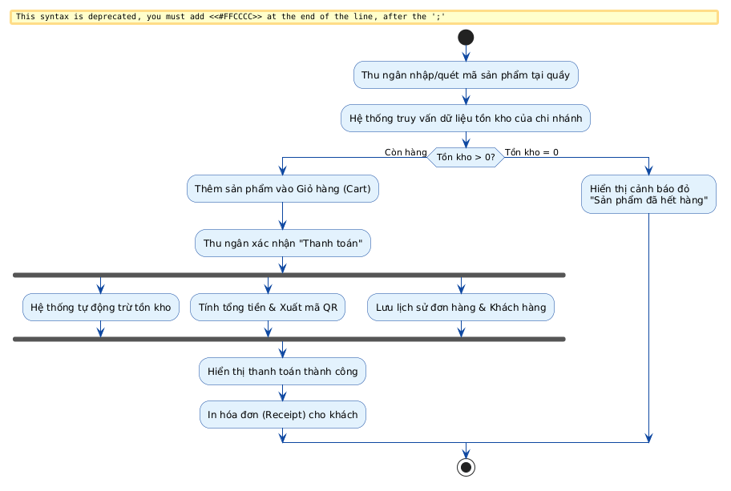

Hình 3.2: Sơ đồ luồng dữ liệu (DFD) chức năng bán hàng tại quầy.

3.3.3. Thiết kế Cấu trúc Cơ sở dữ liệu (ERD)
Đóng vai trò là nền tảng quản lý đa cửa hàng, cơ sở dữ liệu được thiết kế tập trung nhưng dựa trên khóa ngoại storeId để nhận diện dữ liệu thuộc về chi nhánh nào. Hệ thống cơ sở dữ liệu gồm 4 thực thể (Entities) chính.
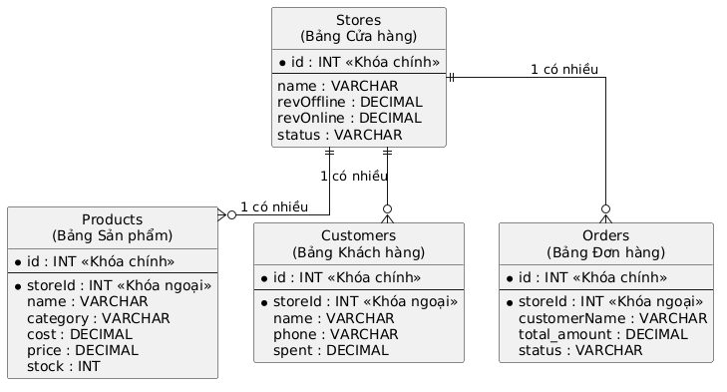

Hình 3.3: Sơ đồ Thực thể Liên kết (Entity Relationship Diagram - ERD).

CHƯƠNG 4: TRIỂN KHAI VÀ THỰC NGHIỆM

4.1. Ứng dụng dành cho cửa hàng
Giao diện ứng dụng dành cho cửa hàng được thiết kế tối giản, tập trung vào trải nghiệm người dùng (UX) nhằm giúp nhân viên thu ngân thao tác nhanh chóng, chính xác trong giờ cao điểm.

4.1.1. Giao diện trang chủ và đăng nhập
Hệ thống cung cấp một trang đích (Landing Page) để giới thiệu nền tảng và trang đăng nhập để phân luồng người dùng vào đúng không gian làm việc (Workspace) của chi nhánh mình.
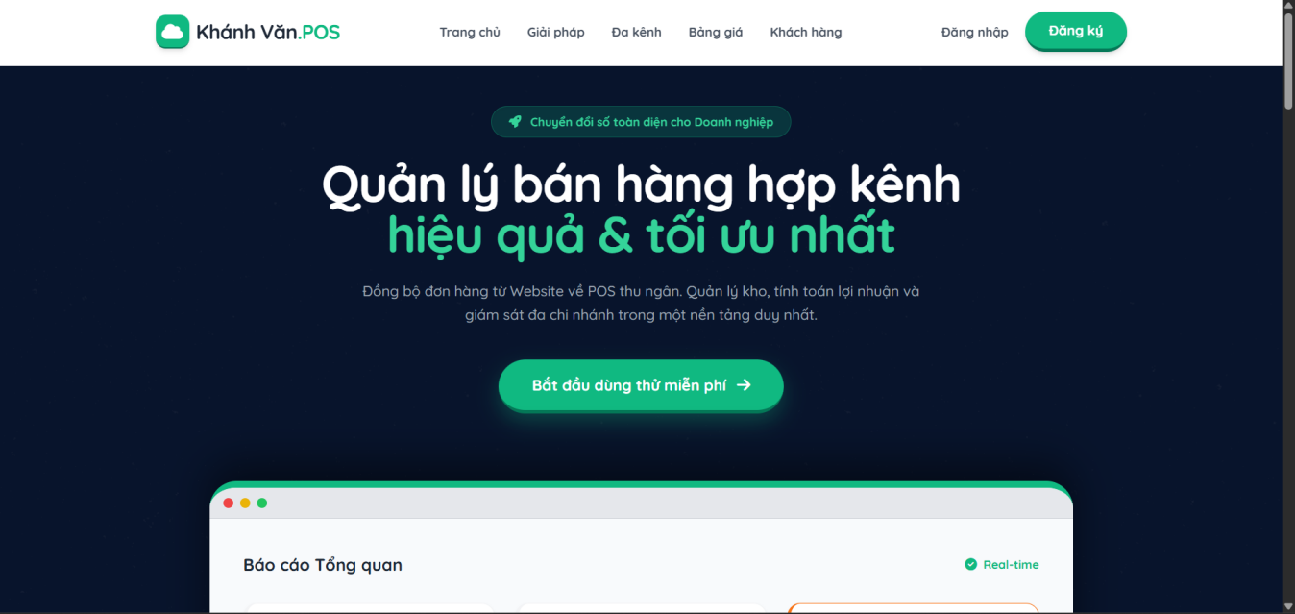

Hình 4.1: Giao diện trang chủ (Landing Page) giới thiệu nền tảng Khánh Văn POS

4.1.2. Giao diện Bán hàng tại quầy (POS Web)
Đây là màn hình làm việc chính của nhân viên. Giao diện được chia làm 2 phần rõ rệt: Danh sách sản phẩm bên trái và Giỏ hàng (Cart) chờ thanh toán bên phải. Hệ thống hỗ trợ tạo mã QR thanh toán động cho từng hóa đơn.
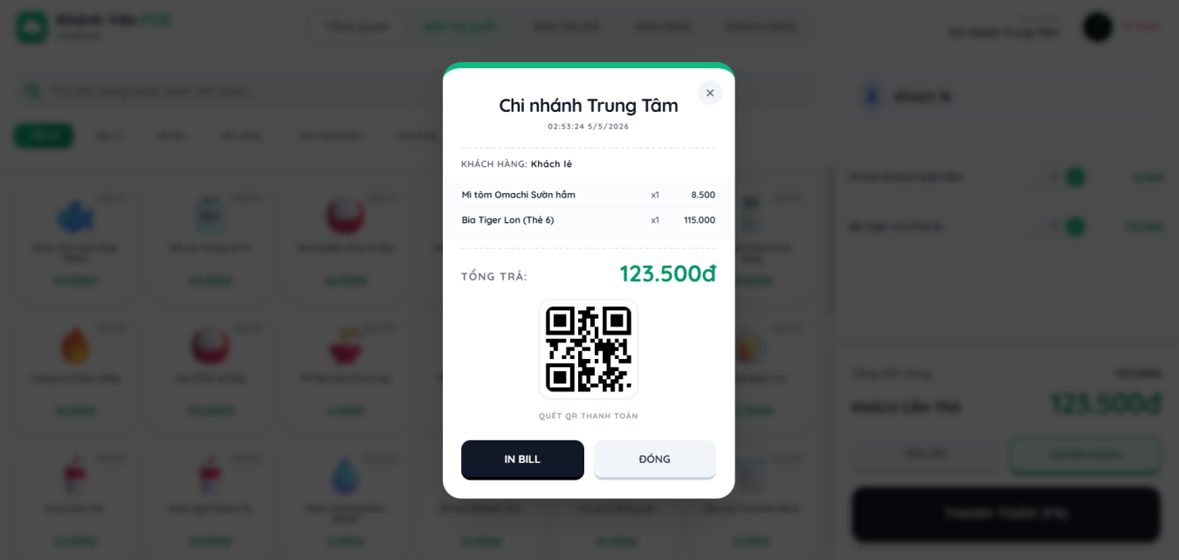

Hình 4.2: Giao diện màn hình POS bán hàng tại quầy và mã QR thanh toán.

4.1.3. Giao diện Quản lý tồn kho
Chức năng này cho phép chủ cửa hàng cập nhật số lượng hàng hóa. Khi một sản phẩm được bán ra ở giao diện POS, số lượng tồn kho tại bảng này sẽ lập tức bị trừ đi tương ứng (Real-time).
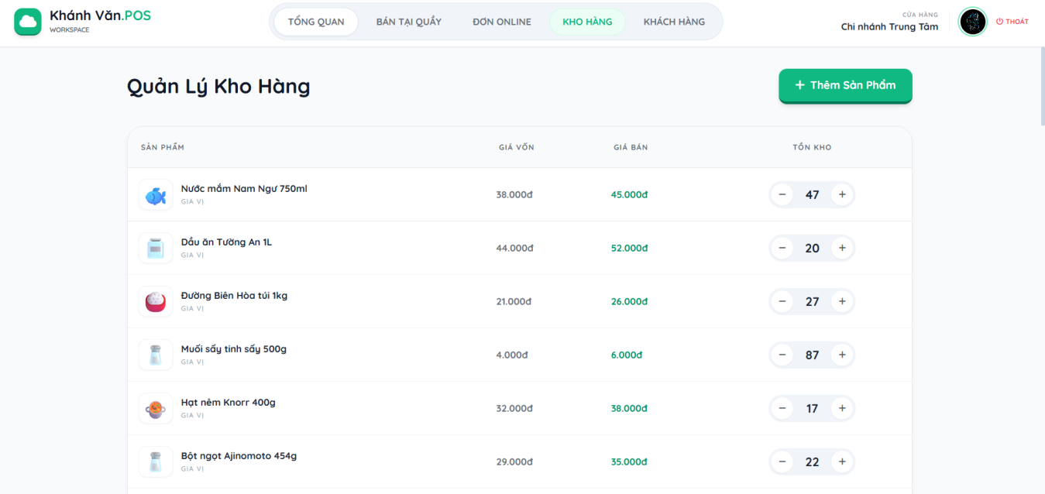

Hình 4.3: Giao diện quản lý danh mục sản phẩm và tồn kho.

4.2. Ứng dụng dành cho quản trị nền tảng
Với tư cách là người cấp phát hệ thống (Super Admin), tài khoản quản trị tổng có một bảng điều khiển (Dashboard) riêng biệt để giám sát toàn bộ hoạt động của các cửa hàng đang sử dụng nền tảng.
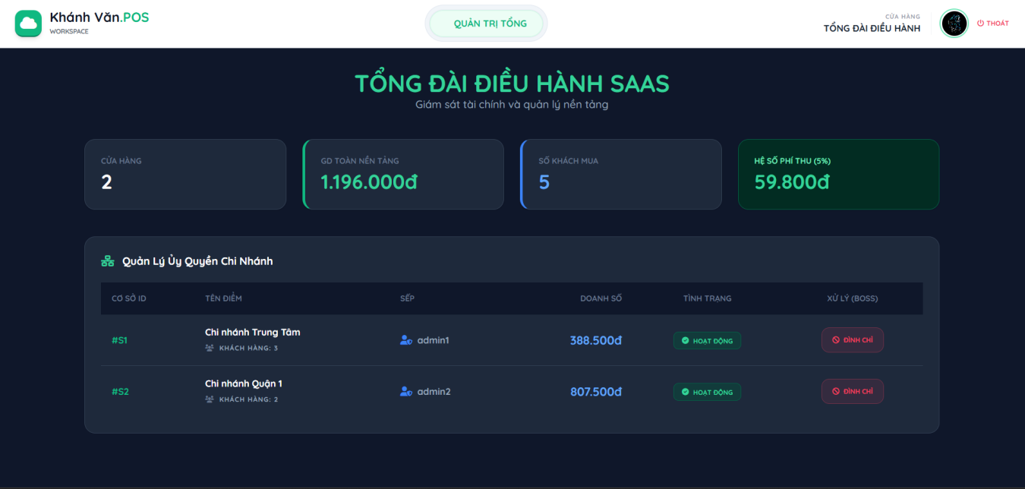

Hình 4.4: Giao diện quản trị tổng nền tảng (Super Admin Dashboard).

4.3. Thực nghiệm và đánh giá

4.3.1. Môi trường thực nghiệm
STT | Cấu hình | Thông số
1 | CPU | Intel® Core™ i7-8550U 1.99 GHz
2 | RAM | 8GB, DDR4, 2400 MHz
3 | Hệ điều hành | Windows 10 pro
4 | GPU | NVIDIA GeForce MX110
5 | Trình duyệt kiểm thử | Google Chrome (phiên bản mới nhất)

Bảng 4.1: Cấu hình thiết bị thực nghiệm.

4.3.2. Đánh giá kết quả thực nghiệm
Sau quá trình triển khai và thực nghiệm với các kịch bản kiểm thử (Test cases) khác nhau, hệ thống cho thấy những kết quả tích cực:
Về chức năng: Hệ thống chạy ổn định, không phát sinh lỗi logic trong quá trình cộng dồn giỏ hàng, tính toán tổng tiền và đặc biệt là tính năng tự động trừ tồn kho hoạt động chính xác. Chức năng phân tách dữ liệu (Multi-tenant) bằng storeId hoạt động tốt, tài khoản chi nhánh nào chỉ thấy đúng dữ liệu của chi nhánh đó.
Về giao diện: Giao diện phản hồi cực kỳ mượt mà, không có độ trễ khi chuyển tab (nhờ thiết kế Single Page Application). Giao diện hiển thị tốt trên cả màn hình máy tính (Desktop) và điện thoại di động (Mobile).
Tồn tại: Việc in hóa đơn thực tế chưa được kết nối với phần cứng máy in nhiệt chuyên dụng (hiện tại mới chỉ hỗ trợ in qua trình duyệt ảo).

4.4. Mã nguồn dự án (Source Code)
Để phục vụ cho việc kiểm chứng và đánh giá thực tế quá trình lập trình, toàn bộ mã nguồn của dự án (bao gồm mã nguồn giao diện Frontend, máy chủ xử lý Backend và các tệp cấu hình) đã được lưu trữ và quản lý phiên bản trên nền tảng mã nguồn mở GitHub.
Quý Thầy/Cô có thể truy cập để xem chi tiết toàn bộ cấu trúc thư mục và mã nguồn thực tế của hệ thống tại đường dẫn sau:

Kho lưu trữ (Repository):
https://github.com/khanhdang31082004-cmd/dangvankhanh-22050029.git

CHƯƠNG 5: KẾT LUẬN VÀ HƯỚNG PHÁT TRIỂN

5.1. Kết quả đạt được
Sau một thời gian nghiêm túc nghiên cứu, phân tích và tiến hành lập trình, chuyên đề “Xây dựng nền tảng số hỗ trợ quản lý bán hàng và tồn kho cho cửa hàng tạp hóa nhỏ” đã hoàn thành các mục tiêu cơ bản đề ra ban đầu. Cụ thể, đề tài đã đạt được những kết quả sau:
Về mặt lý thuyết: Hiểu và áp dụng thành công kiến trúc phần mềm đa người dùng (Multi-tenant SaaS) để phân tách dữ liệu độc lập cho nhiều cửa hàng trên cùng một máy chủ vật lý.
Về mặt ứng dụng: Xây dựng thành công hệ thống "Khánh Văn POS" hoạt động trơn tru trên môi trường Web-based với giao diện trực quan, thân thiện.
Về mặt chức năng: Hệ thống đáp ứng tốt các nghiệp vụ cốt lõi của một cửa hàng bán lẻ bao gồm: thanh toán tại quầy (POS) với mã QR, quản lý danh mục sản phẩm, tự động trừ tồn kho theo thời gian thực (Real-time) và cung cấp bảng điều khiển giám sát (Dashboard) cho cả chủ cửa hàng lẫn Tổng đài quản trị (Super Admin).

5.2. Hạn chế của đề tài
Bên cạnh những kết quả đã đạt được, do giới hạn về thời gian thực hiện chuyên đề và kinh nghiệm thực tiễn, hệ thống vẫn còn một số mặt hạn chế nhất định:
Tích hợp phần cứng: Hiện tại, phần mềm chỉ mô phỏng việc in hóa đơn qua trình duyệt, chưa được kết nối trực tiếp với hệ sinh thái phần cứng thực tế tại siêu thị (như máy in nhiệt chuyên dụng, két tiền tự động hay máy quét mã vạch vật lý).
Cổng thanh toán: Tính năng quét mã QR mới chỉ dừng lại ở việc tạo mã định dạng thông tin thanh toán, chưa tích hợp API Webhook của các cổng thanh toán (như VNPay, MoMo) để hệ thống tự động nhận biết tiền đã vào tài khoản hay chưa.
Quản lý nâng cao: Chưa có tính năng quản lý ca làm việc chi tiết cho từng nhân viên và chưa quản lý chuỗi cung ứng (quản lý nhà cung cấp, công nợ).

5.3. Hướng phát triển tương lai
Từ những hạn chế nêu trên, để sản phẩm có thể thương mại hóa và ứng dụng rộng rãi vào thực tế, hệ thống sẽ tiếp tục được nâng cấp và phát triển theo các hướng sau:
Phát triển ứng dụng di động (Mobile App): Xây dựng thêm phiên bản ứng dụng di động (sử dụng React Native hoặc Flutter) dành riêng cho chủ cửa hàng để có thể theo dõi doanh thu và cảnh báo tồn kho mọi lúc, mọi nơi.
Tích hợp API thanh toán và vận chuyển: Kết nối chính thức với các ví điện tử và đơn vị giao hàng (GHTK, Viettel Post) để hoàn thiện luồng xử lý đơn hàng trực tuyến (Online).
Ứng dụng Trí tuệ nhân tạo (AI): Tích hợp các thuật toán học máy (Machine Learning) để phân tích dữ liệu mua sắm của khách hàng, từ đó dự báo xu hướng tiêu dùng và tự động đề xuất số lượng hàng hóa cần nhập cho tháng tiếp theo.

TÀI LIỆU THAM KHẢO
- Sách và Giáo trình chuyên môn
[1].Ethan Brown (2019), Web Development with Node and Express: Leveraging the JavaScript Stack (3rd Edition), O'Reilly Media.
[2].Mario Casciaro, Luciano Mammino (2020), Node.js Design Patterns (3rd Edition), Packt Publishing.
[3].Silvia Botros, Jeremy Zawodny (2021), High Performance MySQL: Optimization, Backups, and Replication (4th Edition), O'Reilly Media.
[4]. Jon Duckett (2014), JavaScript and JQuery: Interactive Front-End Web Development, Wiley.
B. Tài liệu trực tuyến và Báo cáo
[5]. Microsoft Architecture Center (2025), Multi-tenant SaaS database tenancy patterns, truy cập tại: https://learn.microsoft.com/en-us/azure/azure-sql/database/saas-tenancy-app-design-patterns
[6]. Node.js Foundation (2025), Node.js Documentation, truy cập tại: https://nodejs.org/en/docs/
[7]. Tailwind Labs (2026), Tailwind CSS Official Documentation, truy cập tại: https://tailwindcss.com/docs
[8]. MySQL (2025), MySQL 8.0 Reference Manual, truy cập tại: https://dev.mysql.com/doc/refman/8.0/en/
[9]. Brands Vietnam (2024), Báo cáo tổng quan thị trường bán lẻ và xu hướng chuyển đổi số tại các cửa hàng vừa và nhỏ, truy cập tại: https://www.brandsvietnam.com/

